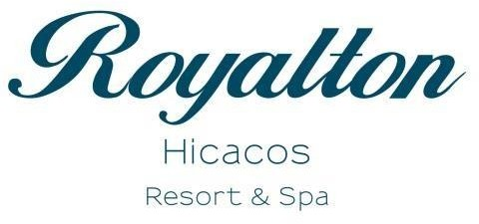
Место церемонии | Максимальная вместимость
Большое Газебо | 30 стоящих  20 сидящих
Маленькое Газебо | 15 персон
Место на пляже | 30 персон
Внимание: В настоящее время не доступны площадки для бронирования более, чем на 30 персон

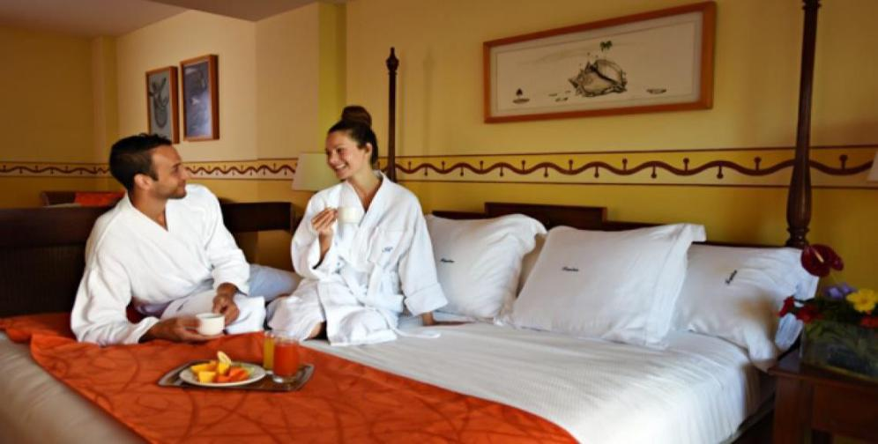

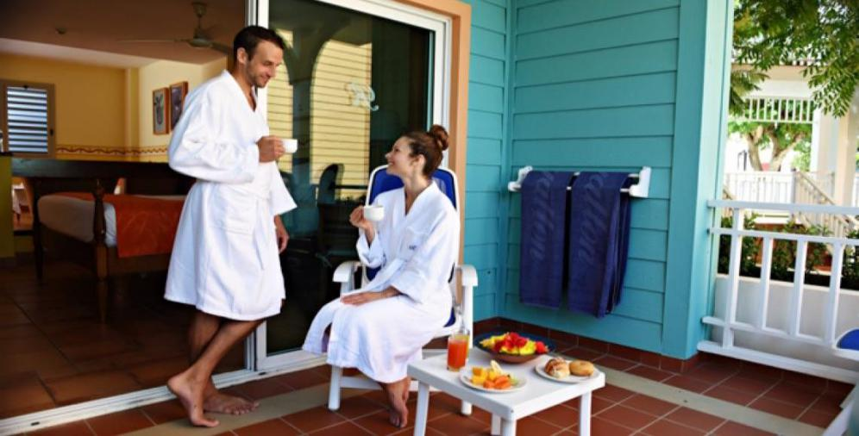


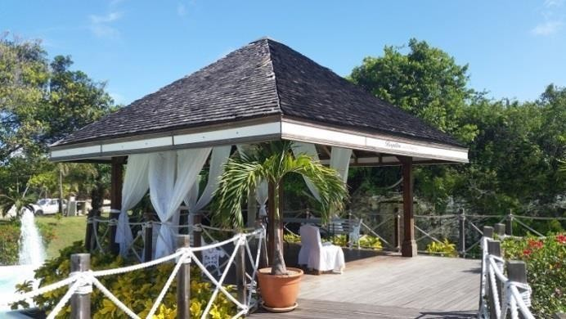










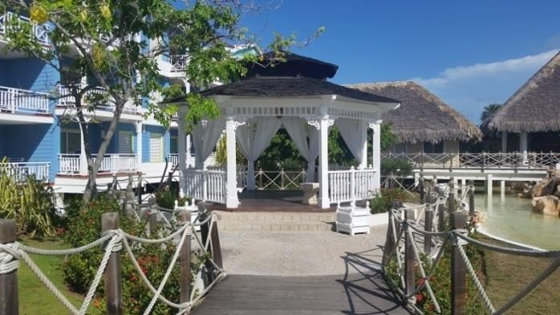

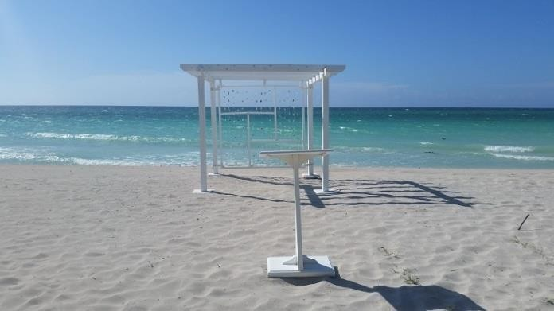










Большое Газебо: Находится в нескольких шагах от вестибюля. Расположено на деревянном помосте на рукотворном озере. Место красиво оттеняется, располагаясь в зеленых садах.
Маленькое Газебо: Расположено посередине между вестибюлем и номерами.

Место на пляже: Прекрасная лазурная гладь воды и белоснежные песчаные пляжи делают его идеальным для свадьбы.


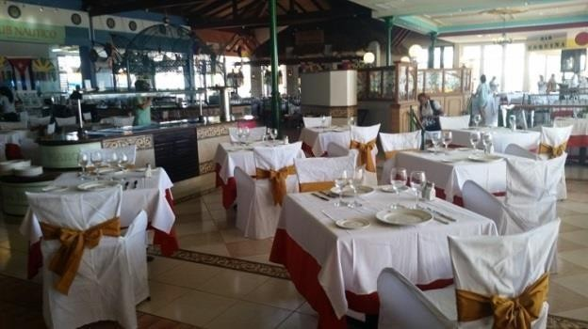
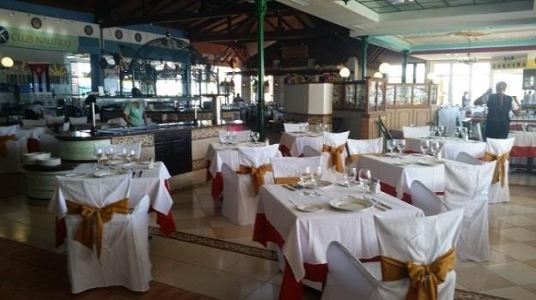
Gran Plaza Hicacos (Буфет)

Полу-Приватная обстановка | Максимальная вместимость
Gran Plaza Hicacos (Буфет)  Белые стулья и бантики включены | 30 персон
Пляжный гриль | 10 персон (малая секция)  30 персон (большая секция)
El Caribe  Карибский ресторан | 30 персон

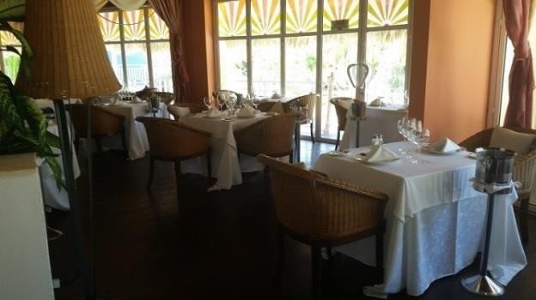
Пляжный гриль

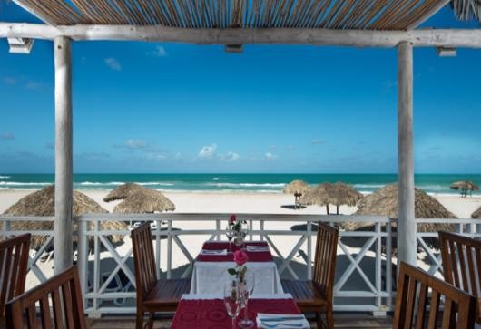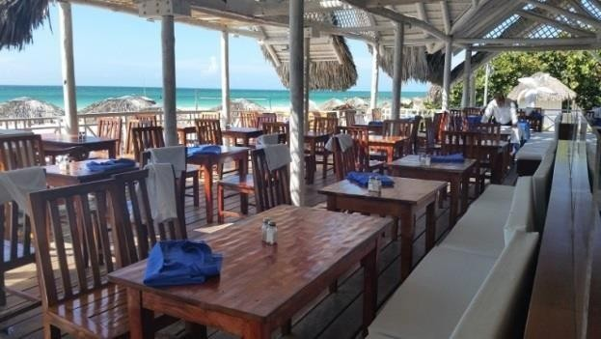

“El Caribe” Карибский ресторан
Приватная обстановка | Максимальная вместимость
Банкетный зал | 30 персон
Винный погреб | 8 персон

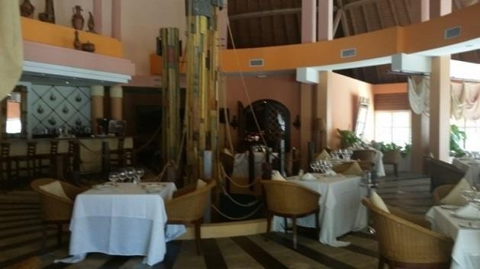
Банкетный зал


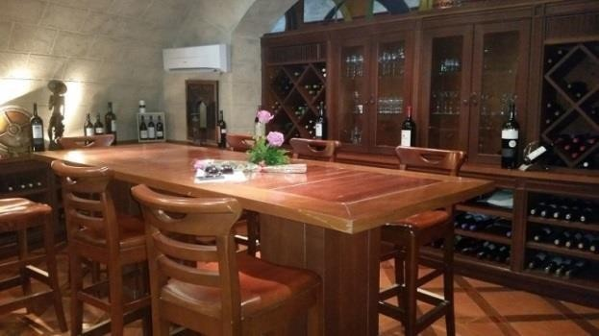

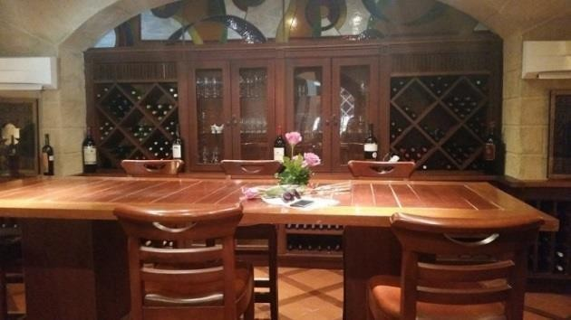
Винный погреб

